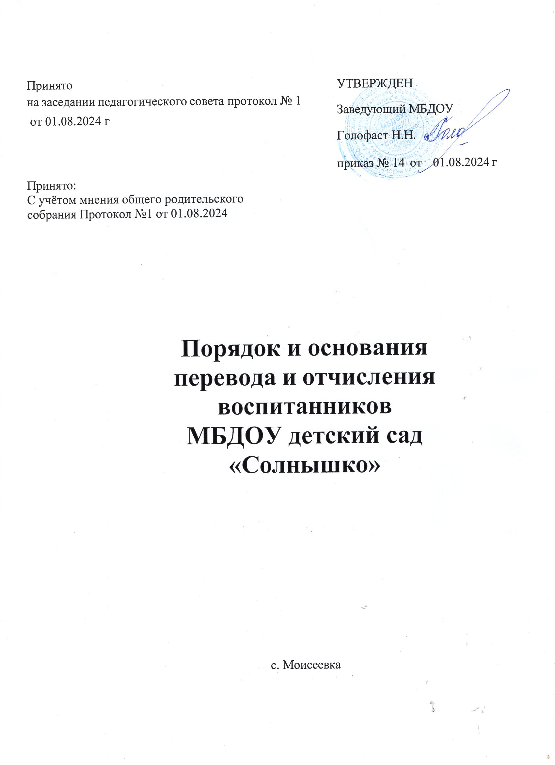

|  |  |
| --- | --- |
| Принято  на заседании педагогического совета протокол № 1  от 01.08.2024 г | УТВЕРЖДЕН  Заведующий МБДОУ  Голофаст Н.Н.  приказ № 14 от 01.08.2024 г |
| Принято:  С учётом мнения общего родительского собрания Протокол №1 от 01.08.2024 |

Порядок и основания перевода и отчисления воспитанников

МБДОУ детский сад «Солнышко»

с. Моисеевка

# Общие положения

* 1. Настоящий Порядок и основания перевода и отчисления воспитанников (далее – порядок) разработаны в соответствии с:
     + Федеральным законом от 29.12.2012 № 273-ФЗ «Об образовании в Российской Федерации»,
     + Порядком и условиями осуществления перевода обучающихся из одной организации, осуществляющей образовательную деятельность по образовательным программам дошкольного образования, в другие организации, осуществляющие образовательную деятельность по образовательным программам соответствующих уровня и направленности, утвержденными приказом Минобрнауки России от 28.12.2015 № 1527 (с изменениями от 21.01.2019 г. № 30 и от 25.06.2020 г. № 320).
     + уставом МБДОУ детский сад «Солнышко» (далее – детский сад).
  2. Порядок определяет требования к процедуре и условиям осуществления перевода и отчисления воспитанников детского сада, обучающихся по программе дошкольного образования.

# Порядок и основания перевода воспитанников

1. Перевод обучающихся (воспитанников) может осуществляться:
   * внутри детского сада из одной разновозрастной группы в другую разновозрастную группу.
   * в другие организации, осуществляющих образовательную деятельность по образовательным программам дошкольного образования
2. ***1. Перевод воспитанников внутри детского сада***
   1. Перевод воспитанников детского сада из одной разновозрастной группы в другую разновозрастную группу общеразвивающей направленности осуществляется:
      * по окончании учебного года в следующую разновозрастную группу не позднее первого сентября. Перевод воспитанника (воспитанников) Учреждения в группу другой возрастной категории по инициативе Учреждения оформляется приказом заведующего. Получение письменного согласия родителей (законных представителей) воспитанника (воспитанников) на такой перевод не требуется.
      * по инициативе родителей (законных представителей) воспитанника
      * временно. Временное объединение детей различного возраста в одной группе осуществляется при необходимости в случаях сокращения количества детей в группе (карантин, летний период, период ремонтных работ и пр.) и не является переводом из одной возрастной группы в другую. Осуществляется на основании приказа заведующего Учреждения.

− в случае прекращения деятельности ОУ, аннулирования лицензии на осуществление образовательной деятельности (далее – лицензия);

- в случае приостановления действия лицензии.

|  |  |  |  |
| --- | --- | --- | --- |
| *Перевод по инициативе* | *родителей* | *(законных* | *представителей)* |
| осуществляется по заявлению | родителей | (законных | представителей) |

обучающегося при наличии свободных мест в желаемой для перевода группе, на основании приказа заведующего Учреждением.

В заявлении указываются:

а) фамилия, имя, отчество (при наличии) воспитанника; б) дата рождения воспитанника;

в) группа, которую посещает воспитанник; г) группа, в которую заявлен перевод.

Заявление родителя (законного представителя) рассматривается заведующим Учреждением в течение пяти рабочих дней. В переводе воспитанника по инициативе родителей (законных представителей) может быть отказано при отсутствии свободных мест в группе, в которую заявлен перевод, а также в случае не достижения родителями (законными представителями) воспитанника единого мнения относительно перевода ребенка из группы в группу без изменения условий получения образования.

Заведующий Учреждением издает приказ о переводе воспитанника в течение одного рабочего дня с момента принятия решения об удовлетворении заявления родителя (законного представителя) о переводе воспитанника Учреждения из одной группы в группу. В приказе указывается дата, с которой воспитанник переведен в другую группу.

В случае наличия причин для отказа, заведующий Учреждением делает на заявлении соответствующую отметку с указанием основания для отказа, даты рассмотрения заявления, должности, подписи и ее расшифровки.

Заявитель уведомляется об отказе в удовлетворении заявления в письменном виде в течение одного рабочего дня с даты рассмотрения заявления. Копия уведомления об отказе в переводе воспитанника из группы в группу без изменения условий получения образования хранится в личном деле воспитанника.

Факт ознакомления заявителя с уведомлением фиксируется на копии уведомления в личном деле воспитанника и заверяется личной подписью родителя (законного представителя).

При отказе или уклонении родителя (законного представителя) от ознакомления с уведомлением, заведующий Учреждением делает соответствующую отметку на копии уведомления в личном деле воспитанника. Отметка об отказе или уклонении родителя (законного представителя) от ознакомления с уведомлением должна содержать должность сделавшего ее лица, подпись, расшифровку подписи и дату.

Заявление родителя (законного представителя) воспитанника о переводе может быть отозвано или перевод по нему может быть приостановлен в связи с несогласием другого родителя (законного представителя) воспитанника от перевода из группы в группу в любой момент до издания приказа о переводе.

Отзыв заявления оформляется в письменном виде и заверяется личной подписью родителя (законного представителя) воспитанника. На отозванном заявлении о переводе проставляется отметка с указанием даты отзыва заявления. Отзыв заявления о переводе хранится в личном деле воспитанника.

Перевод воспитанников из одной организации, осуществляющей образовательную деятельность по образовательным программам дошкольного образования, в другие организации, осуществляющие образовательную деятельность по образовательным программам соответствующих уровня и

направленности осуществляется в следующих случаях:

по инициативе родителей (законных представителей) воспитанника;

в случае прекращения деятельности исходной организации, аннулирования лицензии на осуществление образовательной деятельности (далее - лицензия);

в случае приостановления действия лицензии.

Перевод воспитанников из одного ДОУ в другое осуществляется по заявлению родителей (законных представителей) об отчислении в порядке перевода. Заведующий МБДОУ в 3-х дневный срок издаёт приказ об отчислении воспитанника в порядке перевода с указанием принимающей организации и выдаёт родителям (законным представителям) личное дело воспитанника.

Перевод воспитанников не зависит от периода (времени) учебного года.

Перевод воспитанников на летний оздоровительный период

Перевод воспитанников на летний оздоровительный период, в том числе в другое ДОУ, осуществляется на основании приказа на определённый срок.

Воспитанники из другого ДОУ на летний оздоровительный период принимаются на основании заявления родителей (законных представителей) по утверждённому списку. При поступлении детей на летний оздоровительный период с родителями заключается срочный договор. На основании договора издаётся приказ по учреждению о зачислении воспитанников на летний оздоровительный период в МБДОУ. Продолжительность и сроки пребывания воспитанников в МБДОУ в летний оздоровительный период определяется срочным договором. По окончанию летнего оздоровительного периода издаётся приказ об отчислении временно зачисленных детей.

При уменьшении контингента детей в летний оздоровительный период допускается объединение групп без предварительного уведомления родителей.

# Отчисление воспитанников из Учреждения

1. Отчисление воспитанника из Учреждения может производиться в следующих случаях:
   * в связи с получением образования (завершения обучения);
   * досрочно по основаниям, установленным законом.
2. При прекращении образовательных отношений в связи с

получением образования (завершением обучения) заведующий Учреждением издает приказ об отчислении воспитанника.

1. Досрочное прекращение образовательных отношений по инициативе родителя (законного представителя) воспитанника осуществляется на основании заявления. В заявлении указываются:

а) фамилия, имя, отчество (при наличии) воспитанника; б) дата рождения воспитанника;

в) группа, которую посещает воспитанник; г) дата отчисления воспитанника.

Заведующий издает приказ об отчислении воспитанника в течение трех рабочих дней с даты регистрации заявления, но не позднее даты отчисления, указанной в заявлении. В приказе указывается дата, причина и основание отчисления воспитанника.

1. В течение 3-х рабочих дней с момента издания приказа об отчислении вносит изменения в Автоматизированную информационную систему «АИС. Комплектование».

Договор об образовании, заключенный с родителями (законными представителями) воспитанника, расторгается на основании изданного приказа с даты отчисления воспитанника.

1. Заявление родителя (законного представителя) воспитанника об отчислении может быть отозвано или отчисление по нему может быть приостановлено в связи с несогласием другого родителя (законного представителя) воспитанника в любой момент до даты отчисления, указанной в заявлении.
2. Отзыв заявления об отчислении оформляется в письменном виде и заверяется личной подписью родителя (законного представителя).

Отзыв заявления родителя (законного представителя) об отчислении воспитанника регистрируется в Журнале регистрации заявлений родителей воспитанников. На отозванном заявлении об отчислении проставляется отметка с указанием даты отзыва заявления. Отзыв заявления на отчисление хранится в личном деле воспитанника.

1. В случае если родители (законные представители) воспитанника не имеют единого решения по вопросу прекращения образовательных отношений, заведующий Учреждением вправе приостановить процедуру отчисления до получения согласия обоих родителей (законных представителей) воспитанника, о чем на заявлении делается соответствующая отметка с указанием даты принятия решения о приостановлении отчисления, должности, подписи и ее расшифровки.

Оба родителя (законных представителя) воспитанника уведомляются о приостановлении отчисления в письменном виде в тот же день. В уведомлении указывается срок, в течение которого родители (законные представители) должны прийти к единому мнению по вопросу отчисления воспитанника. Факт ознакомления родителей (законных представителей) воспитанника с уведомлением фиксируется на копии уведомления и заверяется личной подписью родителей (законных представителей). Копия уведомления хранится в личном деле воспитанника.

При отказе или уклонении родителей (законных представителей) от ознакомления с уведомлением заведующий Учреждением делает соответствующую отметку на копии уведомления в личном деле. Отметка об отказе или уклонении родителей (законных представителей) от

ознакомления с уведомлением должна содержать должность сделавшего ее лица, подпись, расшифровку подписи и дату.

Издание приказа об отчислении осуществляется в порядке, предусмотренном в пункте 4 настоящего порядка.

Отчисление воспитанника из ДОУ после издания распорядительного акта оформляется в Книге учета движения воспитанников.

Права и обязанности воспитанника, предусмотренные законодательством об образовании и локальными нормативными актами ДОУ, осуществляющего образовательную деятельность, прекращаются с даты его отчисления из ДОУ.

*Приложение № 1*

Заведующему МБДОУ детский сад «Солнышко»

Голофаст Н.Н

от (Ф.И.О. родителя (законного представителя)полностью)

# ЗАЯВЛЕНИЕ

**об отчислении воспитанника в порядке перевода**

Прошу отчислить ребенка

(Ф.И.О. ребенка полностью, полная дата рождения ребенка)

года рождения, воспитанника группы общеразвивающей направленности, в порядке перевода в

.

(наименование принимающей организации)

.

(В случае переезда в другую местность родителей (законных представителей) воспитанника указывается в том числе населенный пункт, муниципальное образование, субъект Российской Федерации, в который осуществляется переезд)

Дата подпись

*Приложение № 2*

Ж У Р Н А Л

выдачи личного дела воспитанника

МБДОУ детский сад «Солнышко» при осуществлении перевода в иную организацию

|  |  |  |  |  |  |
| --- | --- | --- | --- | --- | --- |
| № | Личное дело заведен о, дата | ФИО  воспитанник а | Выдано родителям при переводе в  другое МБДОУ  Дата/подпись | Принято родителем при переводе в другое МБДОУ  Дата/подпись | Примечание |
|  |  |  |  |  |  |